大招26 整数解问题
导数中整数解问题是一般含参问题的特殊化，可延用一般策略，但更常用半分离方法解决．通常情况下可利用半分离方法将问题转化为直线与曲线的位置关系，而直线过定点，只需将直线旋转即可得到临界位置，进而列出不等式（组）求出参数的取值范围．
整数解的问题，关键是找出相应的整数解，再求出参数的取值范围．
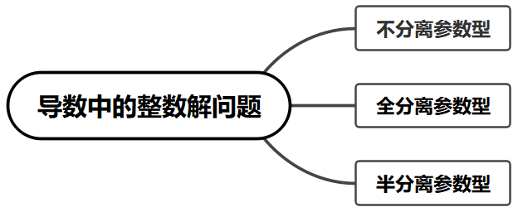
【典例1】设函数$$f(x)=\frac{1}{2}x^{2}−(a+1)x+1+lnx$$，其中$$a>0$$，若存在唯一的正整数$$x_{0}$$使得$$f\left(x_{0}\right)<0$$，则$$a$$的取值范围是（ ）
A．$$(0,1)$$ B．$$(0,1]$$ C．$$(0,2+ln2)$$ D．$$\left(\frac{1}{2},\frac{1+ln2}{2}\right]$$
【大招指引】先根据函数解析式可得$$f\left(\frac{1}{\text{e}}\right)<0$$，求出$$f^{′}\left(x\right)$$后就$$0<a≤1$$，$$a>1$$分别讨论．前者可得$$f(x)$$为$$(0,+∞)$$上的增函数，结合$$f\left(\frac{1}{\text{e}}\right)<0$$，可判断出$$\{\begin{aligned}f(1)<0, \\ f(2)≥0,\end{aligned}$$从而得到$$a$$的取值范围；后者可得到与题设矛盾的结果$$\{\begin{aligned}f(1)<0, \\ f(2)<0.\end{aligned}$$两者结合可得实数$$a$$的取值范围．
【解析】因为$$f(x)=\frac{1}{2}x^{2}−(a+1)x+1+lnx$$，故$$f\left(\frac{1}{\text{e}}\right)=\frac{1}{2{\text{e}}^{2}}−\frac{1}{\text{e}}−\frac{a}{\text{e}}$$．
因为$$a>0$$，$$\frac{1}{2{\text{e}}^{2}}−\frac{1}{\text{e}}<0$$，故$$f\left(\frac{1}{\text{e}}\right)<0$$．
又$$f^{′}(x)=\frac{x^{2}−(a+1)x+1}{x}$$，
若$$0<a≤1$$，则$$Δ={(a+1)}^{2}−4≤0$$，故$$x^{2}−(a+1)x+1≥0$$恒成立且不恒为零，
所以$$f^{′}\left(x\right)≥0$$恒成立且不恒为零，故$$f(x)$$在$$(0,+∞)$$上为增函数．
因为存在唯一的正整数$$x_{0}$$使得$$f\left(x_{0}\right)<0$$，故$$\{\begin{aligned}f(1)<0, \\ f(2)≥0,\end{aligned}$$解得$$a∈\left(\frac{1}{2},\frac{1+ln2}{2}\right]$$．
若$$a>1$$，则$$f(1)=\frac{1}{2}−a<0$$，$$f(2)=1+ln2−2a<ln2−1<0$$，
与题设矛盾，故舍去$$a>1$$．故选D．
【题后反思】解决本题的关键在于利用$$f\left(\frac{1}{\text{e}}\right)<0$$、函数的单调性、存在唯一的正整数$$x_{0}$$使得$$f\left(x_{0}\right)<0$$，得到$$\{\begin{aligned}f(1)<0 \\ f(2)≥0\end{aligned}$$.
【温馨提醒】在处理存在整数解问题时，对于容易求导判定函数的单调性以及确定分界点的函数，可以直接求导，不用考虑分离参数.
【举一反三】
1．已知函数$$f\left(x\right)=lnx+\left(1−a\right)x+a\left(a>0\right)$$,若有且只有两个整数$$x_{1},x_{2}$$使得$$f\left(x_{1}\right)>0$$,且$$f\left(x_{2}\right)>0$$,则$$a$$的取值范围是
A．$$\left(0,\frac{3+ln3}{2}\right)$$ B．$$\left(0,2+ln2\right)$$ C．$$\left[\frac{3+ln3}{2},2+ln2\right)$$ D．$$\left[\frac{2ln2+4}{3},\frac{3+ln3}{2}\right)$$
【答案】C
【难度】0.4
【知识点】利用导数研究函数的零点
【解析】求导得到$$f'\left(x\right)=\frac{1}{x}+\left(1−a\right)$$，计算$$f\left(1\right)=1$$，讨论$$a≤1$$，$$a>1$$两种情况，得到函数单调区间，得到$$f\left(2\right)>0$$且$$f\left(3\right)≤0$$，计算得到答案.
【详解】$$f\left(x\right)=lnx+\left(1−a\right)x+a\left(a>0\right)$$，$$f'\left(x\right)=\frac{1}{x}+\left(1−a\right)$$，$$f\left(1\right)=ln1+\left(1−a\right)+a=1$$
当$$a≤1$$时，函数单调递增，不成立；
当$$a>1$$时，函数在$$\left(0,\frac{1}{a−1}\right)$$上单调递增，在$$\left(\frac{1}{a−1},+∞\right)$$上单调递减；
有且只有两个整数$$x_{1},x_{2}$$使得$$f\left(x_{1}\right)>0$$,且$$f\left(x_{2}\right)>0$$，故$$f\left(2\right)>0$$且$$f\left(3\right)≤0$$
即$$ln2+2−2a+a>0,∴a<ln2+2$$；$$ln3+3−3a+a≤0,∴a≥\frac{ln3+3}{2}$$
故选：$$C$$.
【点睛】本题考查了利用函数单调性求参数范围，意在考查学生对于函数性质的综合应用.
【典例2】已知函数$$f(x)=\frac{lnx+1−mx^{2}}{x}$$有两个零点a，b，且存在唯一的整数$$x_{0}∈(a,b)$$，则实数$$m$$的取值范围是（ ）
A．$$\left(0,\frac{\text{e}}{2}\right)$$ B．$$\left[\frac{ln2\text{e}}{4},1\right)$$ C．$$\left[\frac{ln3\text{e}}{9},\frac{\text{e}}{2}\right)$$ D．$$\left(0,\frac{ln2\text{e}}{4}\right)$$
【大招指引】本题可知$$m=\frac{lnx+1}{x^{2}}$$，构造函数$$h(x)=\frac{lnx+1}{x^{2}}$$，利用导数研究函数$$h(x)$$的单调性及极值，又当$$x=\frac{1}{\text{e}}$$时，$$h(x)=0$$；当$$x→+∞$$时，$$h(x)→0$$，作出函数$$h(x)$$的大致图象，利用数形结合思想即可求解．
【解析】由题意$$f(x)=\frac{lnx+1−mx^{2}}{x}=0$$，得$$m=\frac{lnx+1}{x^{2}}$$．
设$$h(x)=\frac{lnx+1}{x^{2}}$$，求导得$$h^{′}(x)=\frac{x−2x(lnx+1)}{x^{4}}=\frac{1−2(lnx+1)}{x^{3}}=\frac{−(2lnx+1)}{x^{3}}$$．
令$$h^{′}(x)=0$$，解得$$x={\text{e}}^{−\frac{1}{2}}$$．
当$$0<x<{\text{e}}^{−\frac{1}{2}}$$时，$$h^{′}(x)>0$$，$$h(x)$$单调递增；
当$$x>{\text{e}}^{−\frac{1}{2}}$$时，$$h^{′}(x)<0$$，$$h(x)$$单调递减．
故当$$x={\text{e}}^{−\frac{1}{2}}$$时，函数取得极大值，且$$h\left({\text{e}}^{−\frac{1}{2}}\right)=\frac{\text{e}}{2}$$．
又当$$x=\frac{1}{\text{e}}$$时，$$h(x)=0$$；当$$x→+∞$$时，$$h(x)→0$$，且$$h(x)>0$$．
作出函数$$h(x)$$的大致图象，如图所示．
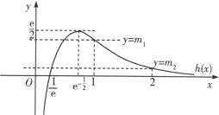
又$$h(1)=1$$，$$h(2)=\frac{ln2+1}{4}=\frac{ln2\text{e}}{4}\text{,}$$
因为存在唯一的整数$$x_{0}∈(a,b)$$，使得$$y=m$$与$$h(x)=\frac{lnx+1}{x^{2}}$$的图象有两个交点，
由图可知$$h(2)≤m<h(1)$$，即$$\frac{ln2\text{e}}{4}≤m<1$$．故选B．
【题后反思】函数的零点实质是相应方程的根，分离参数构造函数$$h(x)=\frac{lnx+1}{x^{2}}$$是解决该题的关键.
【温馨提醒】在处理函数的零点个数时，可以转化为两个常见基本初等函数的图象的公共点个数，进而利用数形结合思想进行求解，即在同一坐标系中画出它们的图象，结合图象可得所求的参数的取值范围.
【举一反三】
2．已知函数$$f\left(x\right)$$的导函数为$$f^{′}\left(x\right)$$，且对任意的实数$$x$$都有$$f^{′}\left(x\right)=e^{−x}\left(2x+3\right)−f\left(x\right)$$($$e$$是自然对数的底数)，且$$f\left(0\right)=1$$，若关于$$x$$的不等式$$f\left(x\right)−m<0$$的解集中恰有两个整数，则实数$$m$$的取值范围是（ ）
A．$$\left[−e,0\right)$$ B．$$\left[−e^{2},0\right)$$ C．$$\left(−e,0\right]$$ D．$$\left(−e^{2},0\right]$$
【答案】C
【难度】0.4
【知识点】利用导数研究能成立问题、利用导数研究函数图象及性质、函数单调性、极值与最值的综合应用
【分析】由题意得$$e^{x}\left[f^{′}\left(x\right)+f\left(x\right)\right]=2x+3$$即$${\left[e^{x}f\left(x\right)\right]}^{′}=2x+3$$求出$$f\left(x\right)$$解析式，利用导数研究其单调性和极值与最值，结合图象即可求解.
【详解】$$f^{′}\left(x\right)=\frac{2x+3}{e^{x}}−f\left(x\right)$$即$$e^{x}\left[f^{′}\left(x\right)+f\left(x\right)\right]=2x+3$$，
所以$${\left[e^{x}f\left(x\right)\right]}^{′}=2x+3$$，则$$e^{x}f\left(x\right)=x^{2}+3x+c$$，所以$$f\left(x\right)=\frac{x^{2}+3x+c}{e^{x}}$$，
因为$$f\left(0\right)=1$$，所以$$f\left(0\right)=\frac{c}{e^{0}}=c=1$$，
所以$$f\left(x\right)=\frac{x^{2}+3x+1}{e^{x}}$$，
$$f^{′}\left(x\right)=\frac{\left(2x+3\right)e^{x}−e^{x}\left(x^{2}+3x+1\right)}{e^{2x}}=\frac{−\left(x^{2}+x−2\right)}{e^{x}}=\frac{−\left(x+2\right)\left(x−1\right)}{e^{x}}$$，
由$$f^{′}\left(x\right)>0$$得$$−2<x<1$$，此时$$f\left(x\right)$$单调递增，
由$$f^{′}\left(x\right)<0$$得$$x<−2$$或$$x>1$$，此时$$f\left(x\right)$$单调递减，
所以$$x=1$$时，$$f\left(x\right)$$取得极大值为$$f\left(1\right)=\frac{5}{e}$$，
当$$x=−2$$时，$$f\left(x\right)$$取得极小值$$f\left(−2\right)=−e^{2}<0$$，
又因为$$f\left(−1\right)=−e<0$$，$$f\left(0\right)=1>0$$，$$f\left(−3\right)=e^{3}>0$$，且$$x>1$$时，$$f\left(x\right)>0$$，
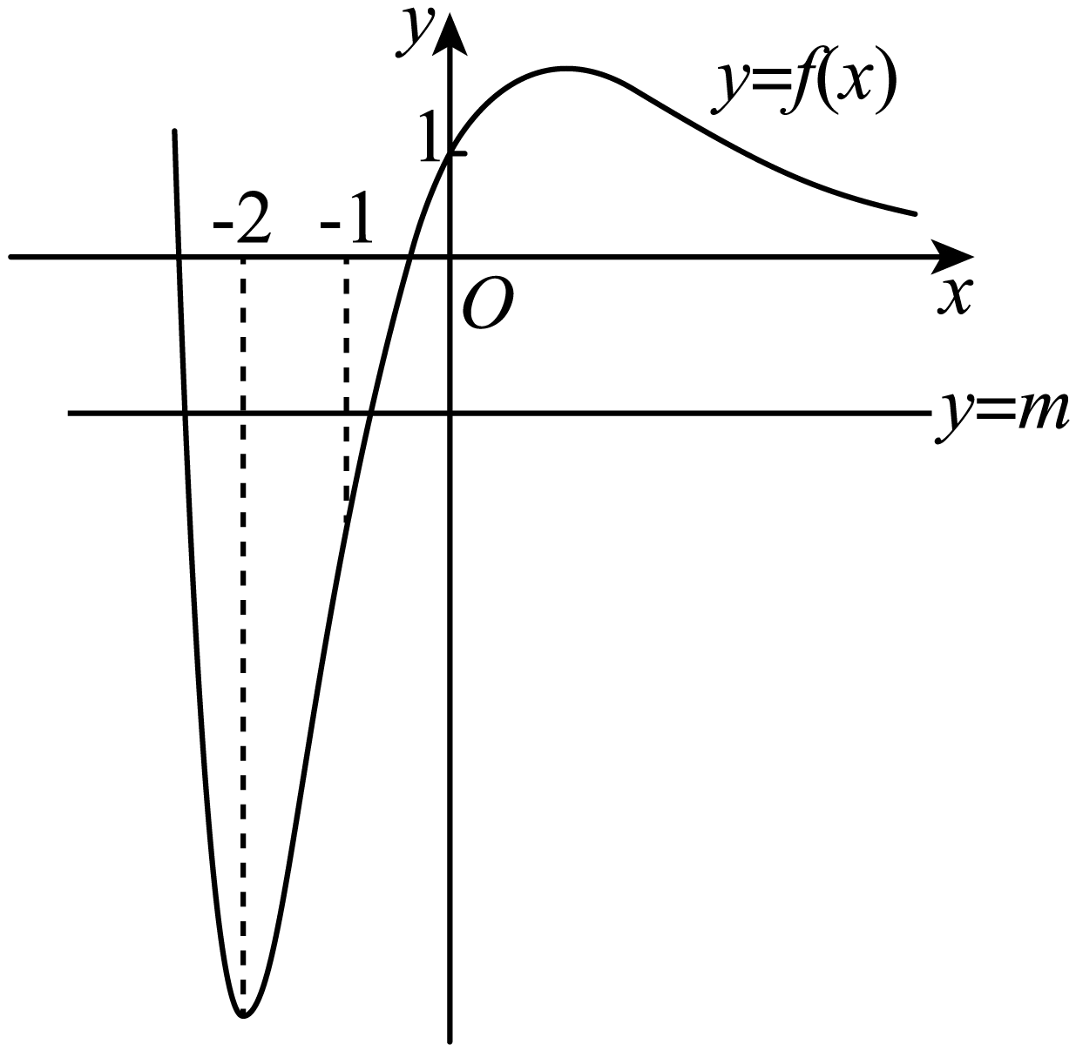$$f\left(x\right)−m<0$$的解集中恰有两个整数等价于$$f\left(x\right)=\frac{x^{2}+3x+1}{e^{x}}$$在$$y=m$$下方的图象只有2个横坐标为整数的点，结合函数图象可得：
则$$f\left(−1\right)<m≤0$$，解得$$−e<m≤0$$，
所以$$−e<m≤0$$时，$$f\left(x\right)−m<0$$的解集中恰有两个整数$$−1,−2$$，
故实数$$m$$的取值范围是$$\left(−e,0\right]$$
故选：C
【点睛】关键点点睛：$$f\left(x\right)−m<0$$的解集中恰有两个整数，需求出$$f\left(x\right)$$解析式，所以对已知条件$$f^{′}\left(x\right)=e^{−x}\left(2x+3\right)−f\left(x\right)$$变形可得$${\left[e^{x}f\left(x\right)\right]}^{′}=2x+3$$即$$e^{x}f\left(x\right)=x^{2}+3x+c$$结合$$f\left(0\right)=1$$可求出$$f\left(x\right)=\frac{x^{2}+3x+1}{e^{x}}$$，$$f\left(x\right)−m<0$$的解集中恰有两个整数等价于$$f\left(x\right)=\frac{x^{2}+3x+1}{e^{x}}$$在$$y=m$$下方的图象只有2个横坐标为整数的点，对$$f\left(x\right)$$求导数形结合即可求出实数$$m$$的取值范围，属于难题.
【典例3】已知函数$$f(x)={\text{e}}^{x}(1−3x)+ax−a$$，其中$$a<1$$，若有且只有一个整数$$x_{0}$$，使得$$f\left(x_{0}\right)>$$0，则a的取值范围是（ ）
A．$$\left[\frac{2}{\text{e}},\frac{3}{4}\right)$$ B．$$\left(\frac{2}{\text{e}},\frac{3}{4}\right)$$ C．$$\left[\frac{2}{\text{e}},1\right)$$ D．$$\left(\frac{2}{\text{e}},1\right)$$
【大招指引】本题由$$f(x)>0⇔{\text{e}}^{x}(3x−1)<ax−a$$有且只有一个整数解，令$$g(x)={\text{e}}^{x}(3x−1)$$，$$h(x)=ax−a$$，在同一坐标系中分别作出其图象，数形结合可得结果．
【解析】已知函数$$f(x)={\text{e}}^{x}(1−3x)+ax−a$$，
则$$f(x)>0⇔{\text{e}}^{x}(3x−1)<ax−a$$有且只有一个整数解．
令$$g(x)={\text{e}}^{x}(3x−1)$$，则$$g^{′}(x)={\text{e}}^{x}(3x+2)$$．
当$$x<−\frac{2}{3}$$时，$$g^{′}(x)<0$$；当$$x>−\frac{2}{3}$$时，$$g^{′}(x)>0$$．
所以$$g(x)$$在$$\left(−∞,−\frac{2}{3}\right)$$上单调递减，在$$\left(−\frac{2}{3},+∞\right)$$上单调递增．
所以当$$x=−\frac{2}{3}$$时，$$g(x)$$取得最小值$$−3{\text{e}}^{−\frac{2}{3}}$$．
设$$h(x)=ax−a=a(x−1)$$，则$$h(x)$$恒过点$$(1,0)$$．在同一坐标系中分别作出$$y=g(x)$$和$$y=h(x)$$的大致图像如图所示，因为$$a<1$$，所以$$g(0)=−1<−a=h(0)$$，所以$$x_{0}=0$$．
依题意得$$g(−1)≥h(−1)$$，即$$−\frac{4}{\text{e}}≥−2a$$，解得$$a≥\frac{2}{\text{e}}$$，又$$a<1$$，所以$$\frac{2}{\text{e}}≤a<1$$．
故选C．
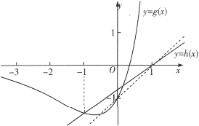
【题后反思】解决本题的关键在于半分离常数，得到$$f(x)>0⇔{\text{e}}^{x}(3x−1)<ax−a$$，进而转化为两个基本函数图象的位置问题.
【温馨提醒】遇到较为复杂的函数不等式的整数解问题时，可根据不等式的结构特点转化为两个函数图象的位置关系问题（其中一个函数的图象为动直线），图象刻画时注意利用导数研究其性质.
【举一反三】
3．在关于的不等式$$e^{2}x^{2}−\left(ae^{x}+4e^{2}\right)x+ae^{x}+4e^{2}>0$$(其中$$e=2.71828⋯$$为自然对数的底数)的解集中，有且仅有一个大于2的整数，则实数的取值范围为（ ）
A．$$\left(\frac{16}{5e^{4}},\frac{1}{2e}\right]$$ B．$$\left[\frac{4}{3e^{2}},\frac{1}{2e}\right)$$ C．$$\left(\frac{16}{5e^{4}},\frac{4}{3e^{2}}\right]$$ D．$$\left[\frac{9}{4e^{3}},\frac{4}{3e^{2}}\right)$$
【答案】B
【难度】0.4
【知识点】用导数判断或证明已知函数的单调性、利用导数研究能成立问题
【分析】原不等式可化为$$\frac{{\left(x−2\right)}^{2}}{e^{x−2}}>a\left(x−1\right)$$，令$$f\left(x\right)=\frac{{\left(x−2\right)}^{2}}{e^{x−2}},g\left(x\right)=a\left(x−1\right)$$，在坐标平面中画出它们的图象，结合图象可得所求的参数的取值范围.
【详解】$$e^{2}x^{2}−\left(ae^{x}+4e^{2}\right)x+ae^{x}+4e^{2}>0$$等价于$$\frac{{\left(x−2\right)}^{2}}{e^{x−2}}>a\left(x−1\right)$$，
令$$f\left(x\right)=\frac{{\left(x−2\right)}^{2}}{e^{x−2}},g\left(x\right)=a\left(x−1\right)$$，
故$$f\left(x\right)$$的图象在$$g\left(x\right)$$图象的上方有且只有一个横坐标大于$$−2$$且为整数的点.
又$$f^{′}\left(x\right)=\frac{\left(x−2\right)\left(4−x\right)}{e^{x−2}}$$，
当$$x<2$$时，$$f^{′}\left(x\right)<0$$，当$$2<x<4$$时，$$f^{′}\left(x\right)>0$$，当$$x>4$$时，$$f^{′}\left(x\right)<0$$，
故$$f\left(x\right)$$在$$\left(−∞,2\right)$$为减函数，在$$\left(2,4\right)$$为增函数，在$$\left(4,+∞\right)$$为减函数，
而$$f\left(x\right)=\frac{{\left(x−2\right)}^{2}}{e^{x−2}}≥0$$恒成立，$$g\left(x\right)$$的图象为过$$Q\left(1,0\right)$$的动直线，
故$$f\left(x\right)$$、$$g\left(x\right)$$的图象如图所示：
其中$$A\left(3,\frac{1}{e}\right)$$，$$B\left(4,\frac{4}{e^{2}}\right)$$，$$C\left(5,\frac{9}{e^{3}}\right)$$，
当$$a>0$$时，$$k_{QA}=\frac{1}{2e},k_{QB}=\frac{4}{3e^{2}},k_{QC}=\frac{9}{4e^{3}}$$，故$$k_{QB}>k_{QA}>k_{QC}$$，
因为$$f\left(x\right)$$的图象在$$g\left(x\right)$$图象的上方有且只有一个横坐标大于$$−2$$且为整数的点，
故$$\frac{4}{4e^{3}}<a≤\frac{1}{2e}$$.
当$$a≤0$$时，$$f\left(x\right)$$的图象在$$g\left(x\right)$$图象的上方有无穷多个横坐标大于$$−2$$且为整数的点，
此时不合题意，舍.
故选：B.
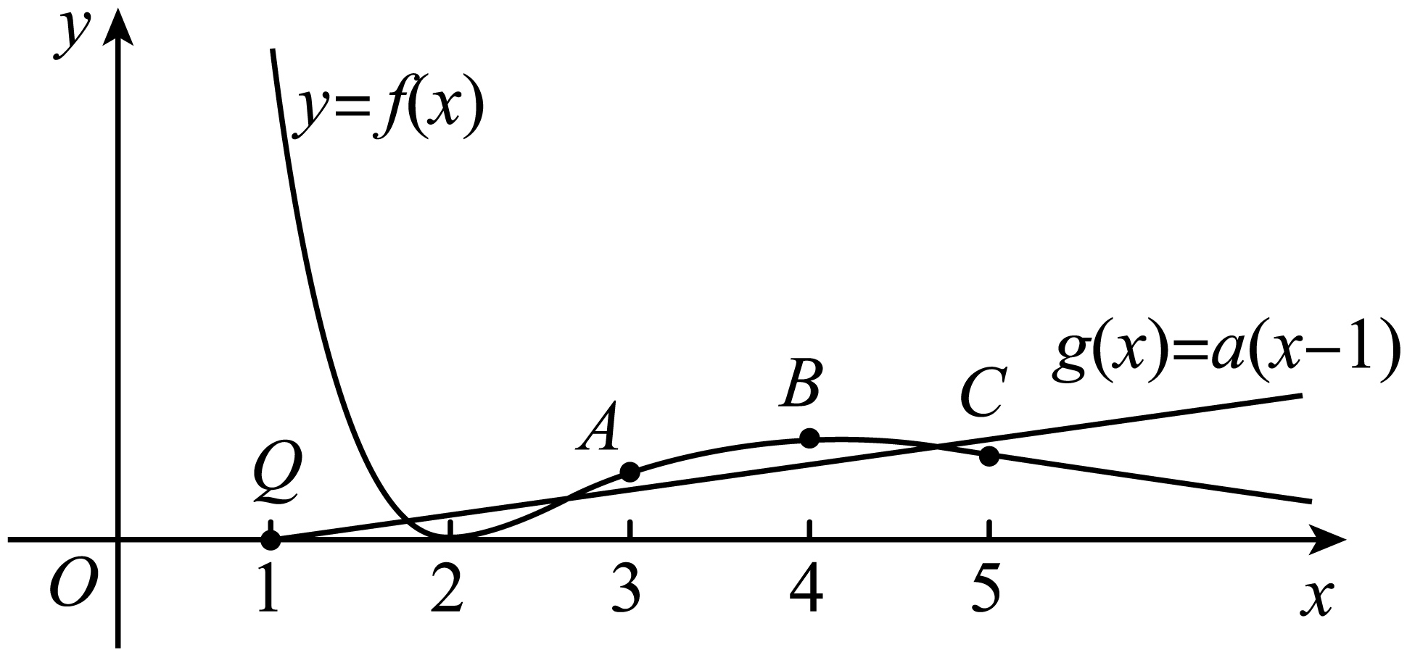 【点睛】方法点睛：较为复杂的函数不等式的整数解问题，可根据不等式的结构特点转化为转化为两个函数图象的位置关系问题（其中一个函数的图象为动直线），图象刻画时注意利用导数研究其性质.
4．设函数$$f\left(x\right)=e^{x}(2x−1)−ax+a$$，其中$$a<1$$ ，若存在唯一的整数$$x_{0}$$，使得$$f(x_{0})<0$$，则$$a$$的取值范围是（ ）
A．$$\left[−\frac{3}{2e},1\right)$$ B．$$\left[−\frac{3}{2e},\frac{3}{4}\right)$$ C．$$\left[\frac{3}{2e},\frac{3}{4}\right)$$ D．$$\left[\frac{3}{2e},1\right)$$
【答案】D
【难度】0.4
【知识点】函数综合、利用导数研究函数的零点、利用导数研究不等式恒成立问题
【分析】设$$g\left(x\right)=e^{x}\left(2x−1\right)$$，$$y=a\left(x−1\right)$$，问题转化为存在唯一的整数$$x_{0}$$使得满足$$g\left(x_{0}\right)<a\left(x−1\right)$$，求导可得出函数$$y=g\left(x\right)$$的极值，数形结合可得$$−a>g\left(0\right)=−1$$且$$g\left(−1\right)=−\frac{3}{e}≥−2a$$，由此可得出实数$$a$$的取值范围.
【详解】设$$g\left(x\right)=e^{x}\left(2x−1\right)$$，$$y=a\left(x−1\right)$$，
由题意知，函数$$y=g\left(x\right)$$在直线$$y=ax−a$$下方的图象中只有一个点的横坐标为整数，
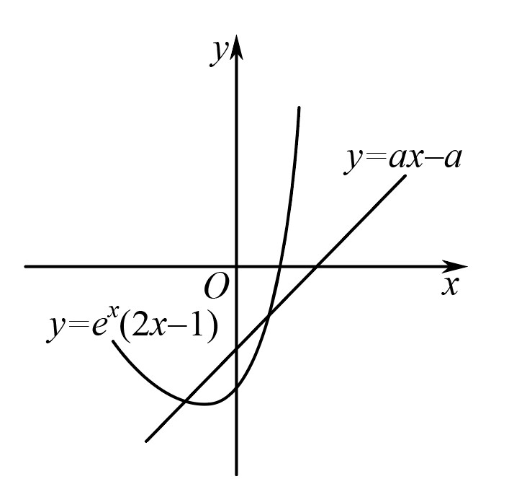$$g^{′}\left(x\right)=e^{x}\left(2x+1\right)$$，当$$x<−\frac{1}{2}$$时，$$g^{′}\left(x\right)<0$$；当$$x>−\frac{1}{2}$$时，$$g^{′}\left(x\right)>0$$.
所以，函数$$y=g\left(x\right)$$的最小值为$$g\left(−\frac{1}{2}\right)=−2e^{−\frac{1}{2}}$$.
又$$g\left(0\right)=−1$$，$$g\left(1\right)=e>0$$.
直线$$y=ax−a$$恒过定点$$\left(1,0\right)$$且斜率为$$a$$，
故$$−a>g\left(0\right)=−1$$且$$g\left(−1\right)=−\frac{3}{e}≥−a−a$$，解得$$\frac{3}{2e}≤a<1$$，故选D.
【点睛】本题考查导数与极值，涉及数形结合思想转化，属于中等题.
5．已知函数$$f(x)=(kx−2)e^{x}−x(x>0)$$，若$$f(x)<0$$的解集为$$(s,t)$$，且$$(s,t)$$中恰有两个整数，则实数$$k$$的取值范围为（ ）
A．$$[\frac{1}{e^{2}}+1,\frac{1}{e}+2)$$ B．$$[\frac{1}{e^{4}}+\frac{1}{2},\frac{1}{e^{3}}+\frac{2}{3})$$
C．$$(−∞,\frac{1}{e^{2}}+1)$$ D．$$[\frac{1}{e^{3}}+\frac{2}{3},\frac{1}{e^{2}}+1)$$
【答案】D
【难度】0.65
【知识点】利用导数研究函数图象及性质、利用导数研究方程的根
【分析】先分离转化研究在区间$$（s,t)$$上函数$$g(x)=\frac{x}{e^{x}}$$的图象在直线$$y=kx−2$$的上方，利用导数研究函数$$g(x)=\frac{x}{e^{x}}$$单调性，结合图象确定满足题意的条件，解得结果.
【详解】设$$g(x)=\frac{x}{e^{x}}$$，则$$g′(x)=\frac{1−x}{e^{x}}$$
当$$0<x<1$$时，$$g′(x)>0$$，当$$x>1$$时，$$g′(x)<0$$，
所以函数$$g(x)$$在$$(0,1)$$为增函数，在$$(1,+∞)$$为减函数，
$$f(x)<0$$的解集为$$（s,t)$$等价于$$\frac{x}{e^{x}}>(kx−2)$$的解集为$$（s,t)$$，
即当且仅当在区间$$（s,t)$$上函数$$g(x)=\frac{x}{e^{x}}$$的图象在直线$$y=kx−2$$的上方，
函数$$g(x)=\frac{x}{e^{x}}$$的图象与直线$$y=kx−2$$的位置关系如图所示，
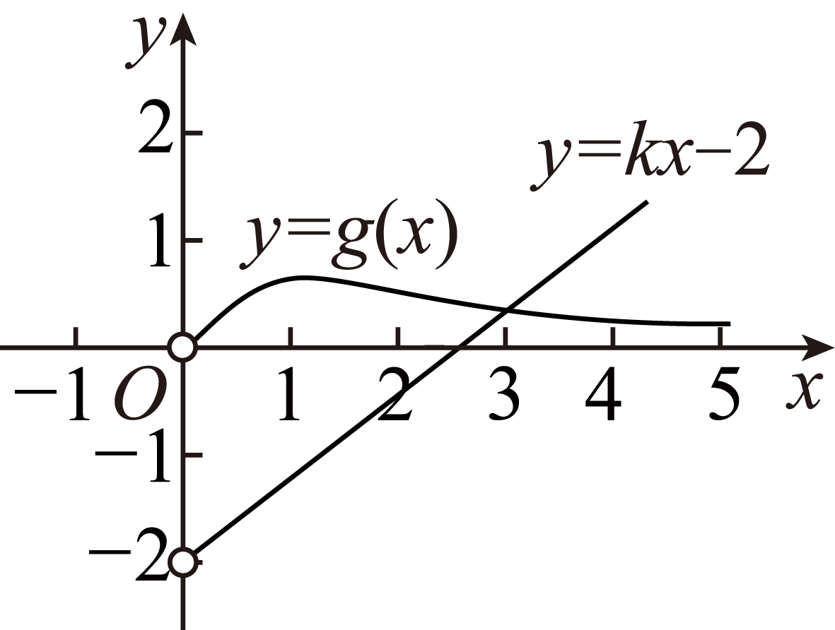
由图可知：$$\{\begin{aligned}g(1)>k−2 \\ g(2)>2k−2 \\ g(3)≤3k−2\end{aligned}$$，
解得：$$\frac{2}{3}+\frac{1}{e^{3}}≤k<1+\frac{1}{e^{2}}$$，
故选:D
【点睛】本题考查利用函数图象研究不等式解、利用导数研究函数图象，考查基本分析求解能力，属中档题.
6．若不等式$$aln(x+1)−2x^{3}+3x^{2}>0$$在区间$$(0,+∞)$$内的解集中有且仅有三个整数，则实数$$a$$的取值范围是（ ）．
A．$$\left[\frac{27}{2ln2},\frac{80}{ln5}\right]$$ B．$$\left(\frac{27}{2ln2},\frac{80}{ln5}\right)$$ C．$$\left(\frac{27}{2ln2},\frac{80}{ln5}\right]$$ D．$$\left(\frac{27}{2ln2},+∞\right)$$
【答案】C
【难度】0.4
【知识点】利用导数研究不等式恒成立问题
【分析】令$$f(x)=aln(x+1),g(x)=2x^{3}−3x^{2}$$，根据导数判断出$$g(x)$$的单调性并求得最值，根据$$aln(x+1)>2x^{3}−3x^{2}$$在区间$$(0,+∞)$$内的解集中有且仅有三个整数，转为$$f(x)>g(x)$$在区间$$(0,+∞)$$内的解集中有且仅有三个整数，结合图像可得结果.
【详解】不等式$$aln(x+1)−2x^{3}+3x^{2}>0$$，即$$aln(x+1)>2x^{3}−3x^{2}$$，不等式成立则$$\left\{x|x>−1\right\}$$，
令$$f(x)=aln(x+1),g(x)=2x^{3}−3x^{2}$$，则$$g^{′}(x)=6x^{2}−6x=6x(x−1)$$.
令$$g^{′}(x)>0$$，得$$x>1$$或$$x<0$$；$$g^{′}(x)<0$$，得$$0<x<1$$，
$$∴g(x)$$在$$(−1,0)$$和$$(1,+∞)$$上单调递增，在$$(0,1)$$上单调递减，
$$∴g{(x)}_{min}=g(1)=−1$$，且$$g(0)=g\left(\frac{3}{2}\right)=0$$.如图所示
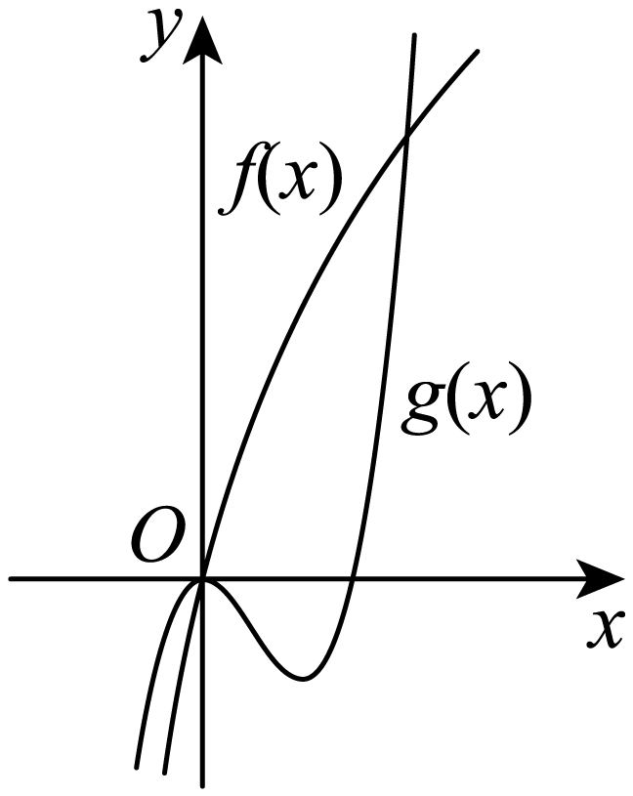
当$$a≤0$$时，$$f(x)>g(x)$$至多有一个整数解.当$$a>0$$时，$$f(x)>g(x)$$在区间$$(0,+∞)$$内的解集中有且仅有三个整数，只需$$\{\begin{aligned}f(3)>g(3) \\ f(4)≤g(4)\end{aligned}$$，即$$\{\begin{aligned}aln4>2×3^{3}−3×3^{2} \\ aln5≤2×4^{3}−3×4^{2}\end{aligned}$$，
解得$$\frac{27}{2ln2}<a≤\frac{80}{ln5}$$.
故选：C
【点睛】本题考查不等式的解法和应用问题，考查利用导数研究函数的单调性最值和函数图像，考查数形结合思想的应用，属于中档题.
7．已知关于$$x$$的不等式$$x(x−m{\text{e}}^{x})>m{\text{e}}^{x}$$有且仅有两个正整数解（其中$$\text{e}=2.71828⋯$$为自然对数的底数），则实数$$m$$的取值范围是（ ）
A．$$(\frac{16}{5{\text{e}}^{4}},\frac{9}{4{\text{e}}^{3}}]$$ B．$$(\frac{9}{4{\text{e}}^{3}},\frac{4}{3{\text{e}}^{2}}]$$ C．$$[\frac{16}{5{\text{e}}^{4}},\frac{9}{4{\text{e}}^{3}})$$ D．$$[\frac{9}{4{\text{e}}^{3}},\frac{4}{3{\text{e}}^{2}})$$
【答案】D
【难度】0.4
【知识点】函数不等式能成立（有解）问题、用导数判断或证明已知函数的单调性
【分析】问题转化为$$m(x+1)<\frac{x^{2}}{{\text{e}}^{x}}$$（$$x>0$$）有且仅有两个正整数解，讨论$$m≤0$$、$$m>0$$并构造$$f(x)=m(x+1)$$、$$g(x)=\frac{x^{2}}{{\text{e}}^{x}}$$，利用导数研究单调性，进而数形结合列出不等式组求参数范围.
【详解】当$$x>0$$时，由$$x^{2}−mx{\text{e}}^{x}−m{\text{e}}^{x}>0$$，可得$$m(x+1)<\frac{x^{2}}{{\text{e}}^{x}}$$（$$x>0$$），
显然当$$m≤0$$时，不等式$$m(x+1)<\frac{x^{2}}{{\text{e}}^{x}}$$在$$(0,+∞)$$恒成立，不合题意；
当$$m>0$$时，令$$f(x)=m(x+1)$$，则$$f(x)$$在$$(0,+∞)$$上单调递增，
令$$g(x)=\frac{x^{2}}{{\text{e}}^{x}}$$，则$$g^{′}(x)=\frac{x(2−x)}{{\text{e}}^{x}}$$，故$$(0,2)$$上$$g^{′}(x)>0$$，$$(2,+∞)$$上$$g^{′}(x)<0$$，
∴$$g(x)$$在$$(0,2)$$上递增，在$$(2,+∞)$$上递减，
又$$f(0)=m>g(0)=0$$且$$x$$趋向正无穷时$$g(x)$$趋向0，故$$g(x)∈(0,\frac{4}{{\text{e}}^{2}}]$$，
综上，$$f(x),g(x)$$图象如下：
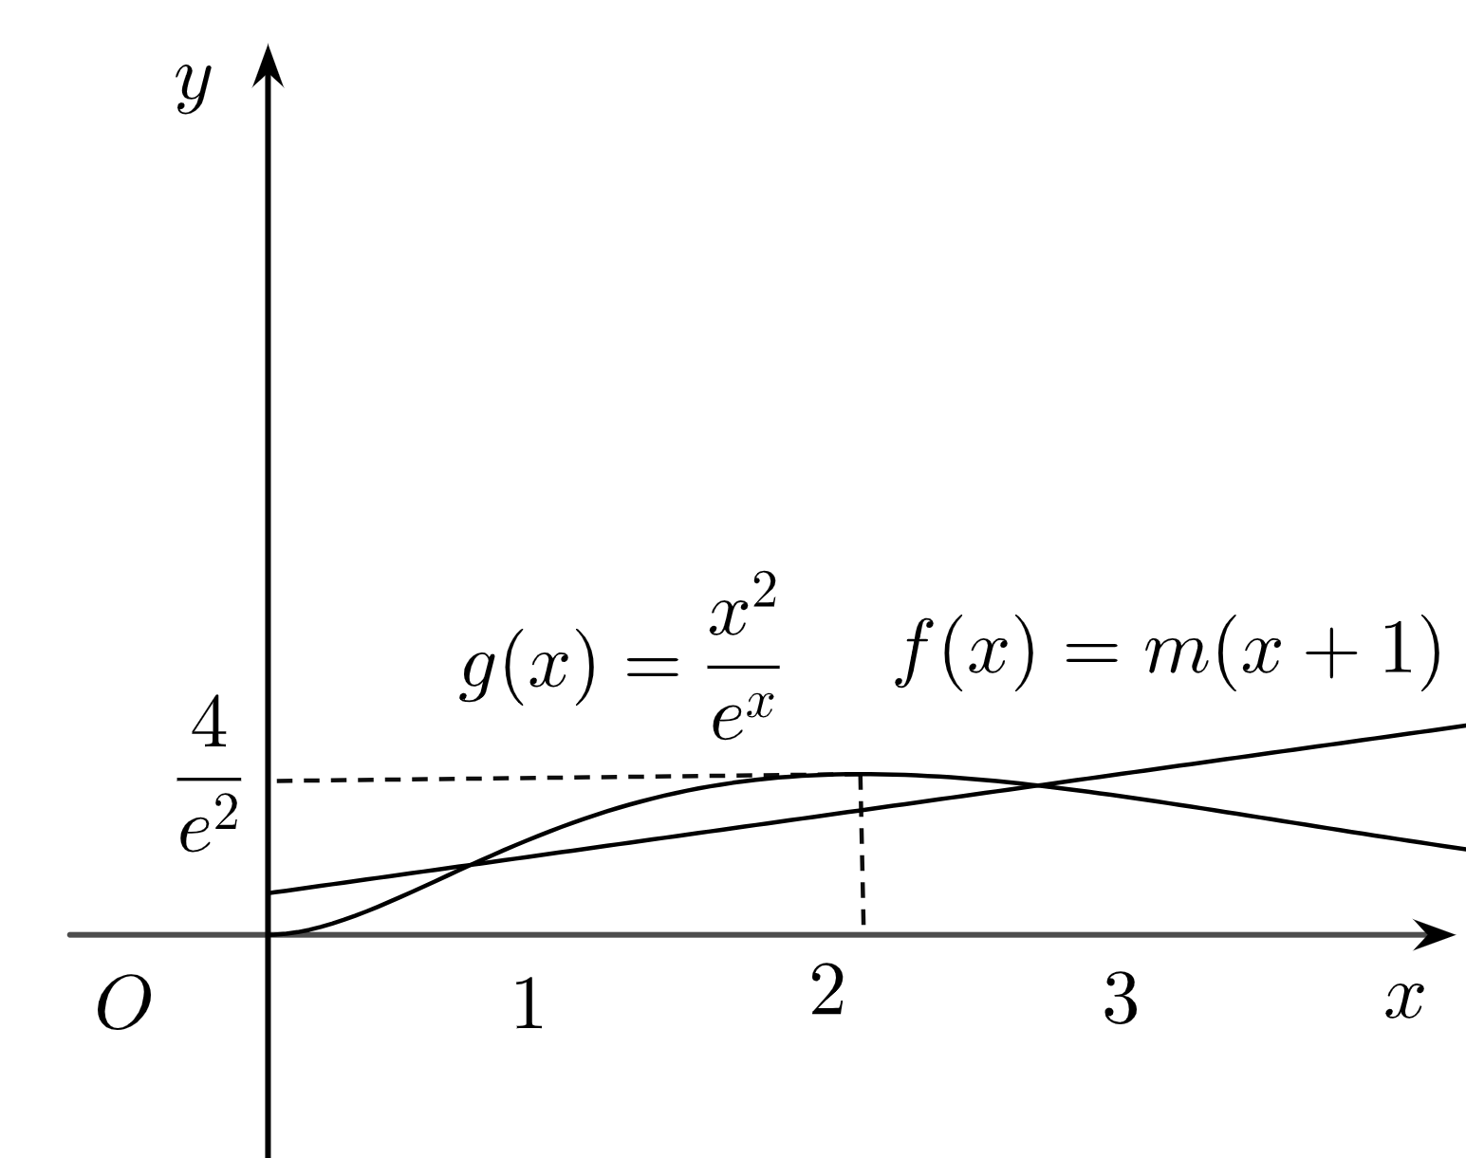
由图知：要使$$f(x)<g(x)$$有两个正整数解，则$$\{\begin{aligned}f(1)<g(1) \\ f(2)<g(2) \\ f(3)≥g(3)\end{aligned}$$，即$$\{\begin{aligned}2m<\frac{1}{\text{e}} \\ 3m<\frac{4}{{\text{e}}^{2}} \\ 4m≥\frac{9}{{\text{e}}^{3}}\end{aligned}$$，解得$$\frac{9}{4{\text{e}}^{3}}≤m<\frac{4}{3{\text{e}}^{2}}$$．
故选：D
【点睛】关键点点睛：问题转化为$$m(x+1)<\frac{x^{2}}{{\text{e}}^{x}}$$（$$x>0$$）有且仅有两个正整数解，根据不等式两边的单调性及正整数解个数列不等式组求范围.
8．设函数$$f(x)=\frac{1}{3}x^{3}−3x^{2}+(8−a)x−5−a$$，若存在唯一的正整数$$x_{0}$$，使得$$f(x_{0})<0$$，则$$a$$的取值范围是（ ）
A．$$(\frac{1}{15},\frac{1}{6}]$$ B．$$(\frac{1}{15},\frac{1}{4}]$$ C．$$(\frac{1}{6},\frac{1}{4}]$$ D．$$(\frac{1}{4},\frac{5}{18}]$$
【答案】A
【难度】0.65
【知识点】利用导数研究能成立问题、函数单调性、极值与最值的综合应用
【分析】设函数$$g(x)=\frac{1}{3}x^{3}−3x^{2}+8x−5,h(x)=a(x+1)$$，求得$$g^{′}(x)=x^{2}−6x+8$$，求得$$g\left(x\right)$$得到单调性，且$$g(1),g(2),g\left(3\right),g\left(4\right)$$的值，结合图象，列出不等式组，即可求解.
【详解】设函数$$g(x)=\frac{1}{3}x^{3}−3x^{2}+8x−5,h(x)=a(x+1)$$，
可得$$g^{′}(x)=x^{2}−6x+8=(x−2)(x−4)$$，
当$$x<2$$时，$$g^{′}(x)>0$$，$$g\left(x\right)$$单调递增；
当$$2<x<4$$时，$$g^{′}(x)<0$$，$$g\left(x\right)$$单调递减；
当$$x>4$$时，$$g^{′}(x)>0$$，$$g\left(x\right)$$单调递增，
且$$g(1)=\frac{1}{3},g(2)=\frac{5}{3},g\left(3\right)=1,g\left(4\right)=\frac{1}{3}$$，
图象如图，函数$$h(x)$$经过$$(−1,0)$$，要使存在唯一的正整数$$x_{0}$$，
使得$$f(x_{0})<0$$，即$$g(x)<h(x)$$有唯一正整数解，
所以只要$$a>0$$并且$$\{\begin{aligned}g\left(1\right)≥h\left(1\right) \\ g\left(2\right)≥h\left(2\right) \\ g\left(3\right)≥h\left(3\right) \\ g\left(4\right)<h\left(4\right)\end{aligned}$$，即$$\{\begin{aligned}2a≤\frac{1}{3} \\ 3a≤\frac{5}{3} \\ 4a≤1 \\ 5a>\frac{1}{3}\end{aligned}$$ ，解得$$\frac{1}{15}<a≤\frac{1}{6}$$.
故选：A．
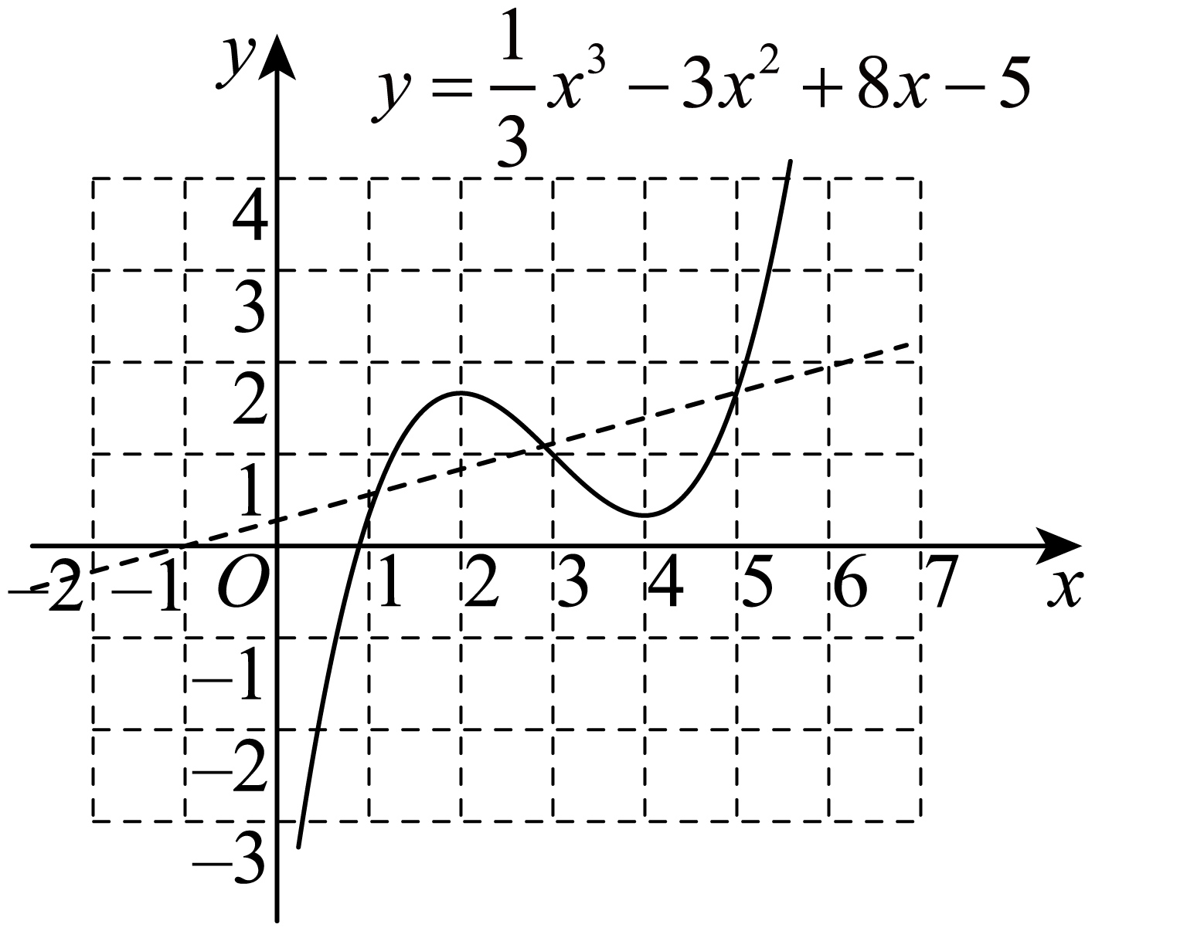
9．已知函数$$f(x)=lnx+(a−2)x−2a+4(a>0)$$，若有且只有两个整数$$x_{1},x_{2}$$使得$$f(x_{1})>0$$，且$$f(x_{2})>0$$，则实数$$a$$的取值范围为（ ）
A．$$[ln3,2)$$ B．$$(0,2−ln3]$$ C．$$(0,2−ln3)$$ D．$$[2−ln3,2)$$
【答案】B
【难度】0.65
【知识点】利用导数研究函数的零点、利用导数求函数的单调区间（不含参）
【分析】根据题意，求得$$f^{′}(x)=\frac{1}{x}+a−2$$，分$$a≥2$$和$$a<2$$，两种情况讨论，结合$$f\left(1\right),f\left(2\right)$$的值，得出$$f\left(3\right)≤0$$，即可求解.
【详解】由函数$$f(x)=lnx+(a−2)x−2a+4(a>0)$$，可得$$f^{′}(x)=\frac{1}{x}+a−2$$，其中$$x>0$$，
若$$a≥2$$时，$$f^{'}(x)>0$$，则$$f\left(x\right)$$在$$(0,+∞)$$上单调递增，且$$f(2)=ln2>0$$，
所以$$f(x)>0$$有无数个整数解，不符合题意，
若$$a<2$$时，当$$x∈(0,−\frac{1}{a−2})$$时，$$f′(x)>0$$；当$$x∈(−\frac{1}{a−2},+∞)$$时，$$f′(x)<0$$，
所以函数$$f\left(x\right)$$在$$(0,−\frac{1}{a−2})$$上单调递增，在$$(−\frac{1}{a−2},+∞)$$上单调递减，
因为$$f(1)=2−a>0,f(2)=ln2>0$$，所以$$f\left(3\right)=ln3+a−2≤0$$，
所以$$a≤2−ln3$$，综上可得，实数$$a$$的取值范围为$$(0,2−ln3]$$.
故选：B.
10．已知$$f'\left(x\right)$$是函数$$f\left(x\right)$$的导函数，且对任意的实数$$x$$都有$$f'\left(x\right)=e^{x}\left(2x+3\right)$$ $$+f\left(x\right)(e$$是自然对数的底数），$$f\left(0\right)=1$$，若不等式$$f\left(x\right)−k<0$$的解集中恰有两个整数，则非正实数$$k$$的取值范围是（ ）
A．$$[-\frac{1}{e},0)$$ B．$$[-\frac{1}{e^{2}},0]$$ C．$$(-\frac{1}{e^{2}},0]$$ D．$$(-\frac{1}{e^{2}},0)$$
【答案】C
【难度】0.4
【知识点】导数的运算法则、函数单调性、极值与最值的综合应用
【分析】令$$G\left(x\right)=\frac{f\left(x\right)}{e^{x}}$$，可得$$G^{′}\left(x\right)=2x+3$$，可设$$G\left(x\right)=x^{2}+3x+c$$，$$G\left(0\right)=f\left(0\right)=1$$，解得$$c=1$$，$$f\left(x\right)=\left(x^{2}+3x+1\right)e^{x}$$，利用导数研究其单调性极值与最值并且画出图象即可得出．
【详解】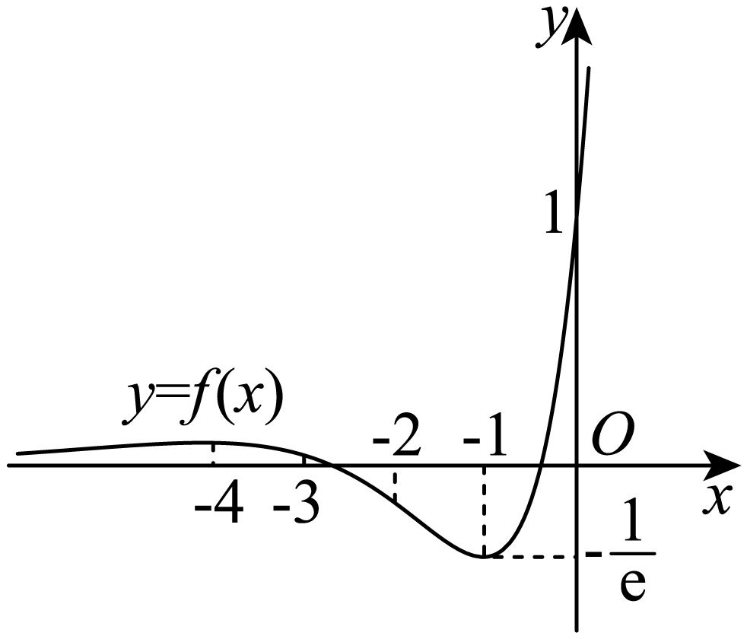
令$$G\left(x\right)=\frac{f\left(x\right)}{e^{x}}$$，则$$G^{′}\left(x\right)=\frac{f^{′}\left(x\right)−f\left(x\right)}{e^{x}}=2x+3$$，
可设$$G\left(x\right)=x^{2}+3x+c$$，
∵$$G\left(0\right)=f\left(0\right)=1$$，∴$$c=1$$．
∴$$f\left(x\right)=\left(x^{2}+3x+1\right)e^{x}$$，
∴$$f′\left(x\right)=\left(x^{2}+5x+4\right)e^{x}=\left(x+1\right)\left(x+4\right)e^{x}$$．
可得：$$x=−4$$时，函数$$f\left(x\right)$$取得极大值，$$x=−1$$时，
函数$$f\left(x\right)$$取得极小值．
$$f\left(−1\right)=−\frac{1}{e}$$，$$f\left(0\right)=1$$，$$f\left(−2\right)=−\frac{1}{e^{2}}<0$$，$$f\left(−3\right)=\frac{1}{e^{3}}>0$$．
∴$$−\frac{1}{e^{2}}<k≤0$$时，不等式$$f\left(x\right)−k<0$$的解集中恰有两个整数$$−1$$，$$−2$$．
故$$k$$的取值范围是$$\left(−\frac{1}{e^{2}},0\right]$$，故选C．
【点睛】本题考查了利用导数研究其单调性极值与最值及其图象性质、方程与不等式的解法、数形结合思想方法、构造方法，考查了推理能力与计算能力，属于难题．
11．已知函数$$f(x)=xlnx$$，$$g(x)=−x^{2}+(a+12)x+2a$$，若不等式$$f(x)≤g(x)$$的解集中恰有两个整数，则实数$$a$$的取值范围是_______．
【答案】$$\left[\frac{ln2−10}{2},\frac{4ln2−16}{3}\right)$$
【难度】0.15
【知识点】利用导数研究函数图象及性质、利用导数研究能成立问题
【分析】将问题中的不等式进行参数分离，得到$$a⩾\frac{x\text{ln}x+x^{2}−12x}{x+2},$$构造函数h(x),求导分析h(x)的单调性及极值，结合题意求得满足条件的a的范围.
【详解】由$$x\text{ln}x⩽−x^{2}+\left(a+12\right)x+2a$$，可得$$a⩾\frac{x\text{ln}x+x^{2}−12x}{x+2}$$，
设$$h\left(x\right)=\frac{x\text{ln}x+x^{2}−12x}{x+2}$$，则$$h^{′}\left(x\right)=\frac{x^{2}+2\text{ln}x+5x−22}{{\left(x+2\right)}^{2}}$$.
令$$φ\left(x\right)=x^{2}+2\text{ln}x+5x−22$$ $$(x>0)$$，
则$$φ^{′}\left(x\right)=2x+\frac{2}{x}+5>0$$，所以$$φ\left(x\right)$$在$$\left(0,+∞\right)$$上单调递增.
由于$$φ\left(2\right)<0$$，$$φ\left(3\right)>0$$，所以$$∃x_{0}∈\left(2,3\right)$$，$$φ\left(x_{0}\right)=0$$，
所以$$h\left(x\right)$$在$$\left(0,x_{0}\right)$$单调递减：在$$\left(x_{0},+∞\right)$$单调递增.
要使不等式$$f\left(x\right)⩽g\left(x\right)$$的解集中恰有两个整数，
即$$a⩾h\left(x\right)$$的解集中恰有两个整数，
必须解集中的两个整数为2和3.
所以$$a<h\left(1\right)$$，$$a⩾h\left(2\right)$$，$$a⩾h\left(3\right)$$，$$a<h\left(4\right)$$，
解得$$\frac{\text{ln2}−10}{2}≤a<\frac{4\text{ln}2−16}{3}$$.
【点睛】本题考查了利用导数研究其单调性与极值及其函数的性质，考查了方程与不等式的解法及零点存在性定理，考查了构造方法及推理能力与计算能力，属于难题．

